ПРОЦАЙЛО ЯРОСЛАВ БОГДАНОВИЧ
(1985 – 09. 06. 2023)
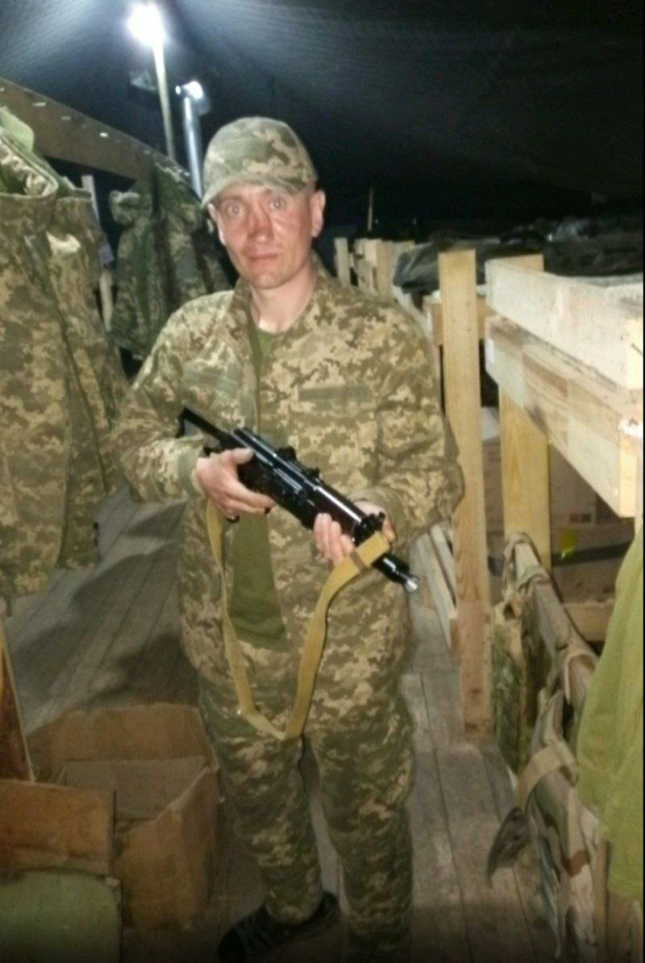
Сумну звістку отримали з фронту - 09 червня 2023 року, під час артилерійського обстрілу позицій в районі населеного пункту Мала Токмачка Запорізької області, зник безвісти стрілець - помічник гранатометника військової частини А4447 Ярослав Богданович ПРОЦАЙЛО, 1985 р.н., житель смт.Жвирка.
15 квітня цього року тіло Героя вдалося ідентифікувати.
Висловлюємо щирі співчуття матері Героя, брату та усій родині .
Поховали Ярослава Процайла на Алеї Слави на Жвирківському кладовищі.
Вічна пам'ять Герою!

